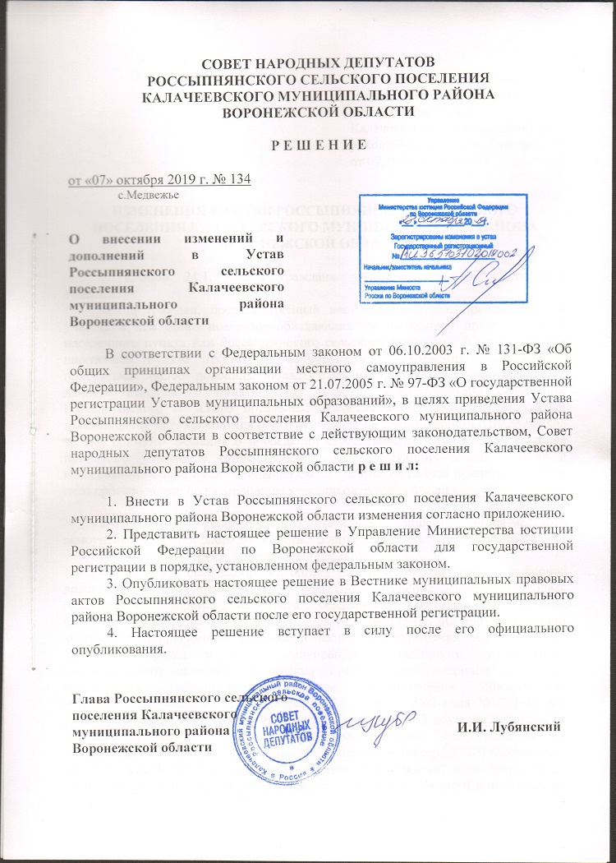
Приложение
к решению Совета народных депутатов Россыпнянского сельского поселения Калачеевского муниципального района Воронежской области
от 07.10.2019 г. № 134
ИЗМЕНЕНИЯ В УСТАВ РОССЫПНЯНСКОГО СЕЛЬСКОГО ПОСЕЛЕНИЯ КАЛАЧЕЕВСКОГО МУНИЦИПАЛЬНОГО РАЙОНА
ВОРОНЕЖСКОЙ ОБЛАСТИ
1. Статью 24.1. «Сход граждан» дополнить абзацем следующего содержания:
«Сход граждан, предусмотренный настоящей статьей, правомочен при участии в нем более половины обладающих избирательным правом жителей населенного пункта или Россыпнянского сельского поселения. В случае, если в населенном пункте отсутствует возможность одновременного совместного присутствия более половины обладающих избирательным правом жителей данного населенного пункта, сход граждан в соответствии с уставом Россыпнянского сельского поселения, в состав которого входит указанный населенный пункт, проводится поэтапно в срок, не превышающий одного месяца со дня принятия решения о проведении схода граждан. При этом лица, ранее принявшие участие в сходе граждан, на последующих этапах участия в голосовании не принимают. Решение схода граждан считается принятым, если за него проголосовало более половины участников схода граждан.».
2. В статье 33 Устава «Статус депутата, члена выборного органа местного самоуправления, выборного должностного лица местного самоуправления»:
2.1. Часть 3 изложить в следующей редакции:
«3. Депутат, член выборного органа местного самоуправления, выборное должностное лицо Россыпнянского сельского поселения должны соблюдать ограничения, запреты, исполнять обязанности, которые установлены Федеральным законом от 25 декабря 2008 года № 273-ФЗ «О противодействии коррупции» и другими федеральными законами. Полномочия депутата, члена выборного органа местного самоуправления, выборного должностного Россыпнянского сельского поселения прекращаются досрочно в случае несоблюдения ограничений, запретов, неисполнения обязанностей, установленных Федеральным законом от 25 декабря 2008 года № 273-ФЗ «О противодействии коррупции», Федеральным законом от 3 декабря 2012 года № 230-ФЗ «О контроле за соответствием расходов лиц, замещающих государственные должности, и иных лиц их доходам», Федеральным законом от 7 мая 2013 года № 79-ФЗ «О запрете отдельным категориям лиц открывать и иметь счета (вклады), хранить наличные денежные средства и ценности в иностранных банках, расположенных за пределами территории Российской Федерации, владеть и (или) пользоваться иностранными финансовыми инструментами», если иное не предусмотрено настоящим Федеральным законом.
Лица, замещающие муниципальные должности, обязаны представлять сведения о своих доходах, об имуществе и обязательствах имущественного характера, а также сведения о доходах, об имуществе и обязательствах имущественного характера своих супруг (супругов) и несовершеннолетних детей в порядке, установленном Федеральным законом от 25 декабря 2008 года № 273-ФЗ «О противодействии коррупции» и иными нормативными правовыми актами Российской Федерации.
Лицо, замещающее муниципальную должность депутата Совета народных депутатов Россыпнянского сельского поселения и осуществляющее свои полномочия на непостоянной основе, представляет указанные сведения в течение четырех месяцев со дня избрания депутатом, передачи ему вакантного депутатского мандата или прекращения осуществления им полномочий на постоянной основе, а также за каждый год, предшествующий году представления сведений (отчетный период), в случае совершения в течение отчетного периода сделок, предусмотренных частью 1 статьи 3 Федерального закона от 3 декабря 2012 года № 230-ФЗ «О контроле за соответствием расходов лиц, замещающих государственные должности, и иных лиц их доходам». В случае, если в течение отчетного периода такие сделки не совершались, указанное лицо сообщает об этом губернатору Воронежской области в порядке, установленном законом Воронежской области.».
2.2. Часть 3.2. после слов «выборного должностного лица Россыпнянского сельского поселения» дополнить словами «или применении в отношении указанных лиц иной меры ответственности».
2.3. Дополнить частями 3.4. – 3.5. следующего содержания:
«3.4. К депутату, члену выборного органа местного самоуправления, выборному должностному лицу Россыпнянского сельского поселения, представившим недостоверные или неполные сведения о своих доходах, расходах, об имуществе и обязательствах имущественного характера, а также сведения о доходах, расходах, об имуществе и обязательствах имущественного характера своих супруги (супруга) и несовершеннолетних детей, если искажение этих сведений является несущественным, могут быть применены следующие меры ответственности:
1) предупреждение;
2) освобождение депутата, члена выборного органа местного самоуправления от должности в представительном органе муниципального образования, выборном органе местного самоуправления с лишением права занимать должности в представительном органе муниципального образования, выборном органе местного самоуправления до прекращения срока его полномочий;
3) освобождение от осуществления полномочий на постоянной основе с лишением права осуществлять полномочия на постоянной основе до прекращения срока его полномочий;
4) запрет занимать должности в представительном органе муниципального образования, выборном органе местного самоуправления до прекращения срока его полномочий;
5) запрет исполнять полномочия на постоянной основе до прекращения срока его полномочий.
3.5. Порядок принятия решения о применении к депутату, члену выборного органа местного самоуправления, выборному должностному лицу Россыпнянского сельского поселения мер ответственности, указанных в части 3.4. настоящей статьи, определяется муниципальным правовым актом в соответствии с законом Воронежской области.».

